Guía 2: Unidad 4 Ciencias Naturales
El Sol y las estaciones del año

Nombre: _________________________________

EL DÍA Y LA NOCHE

Dibuja una actividad que realizas en distintas horas del día.

En la mañana al despertar
Al mediodía en el colegio
En la tarde
En la noche al acostarse

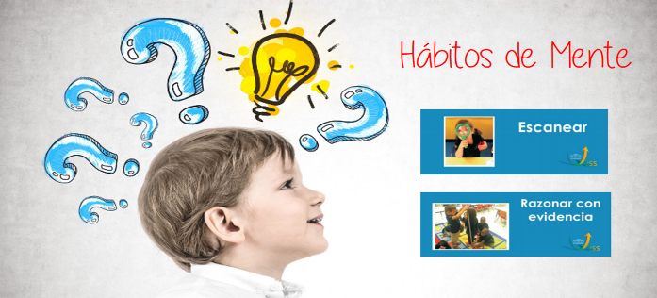

DIAGRAMA DE VENN

Dibuja elementos que ves en el día y en la noche. En el centro dibuja algo que sea común al día y la noche.

Noche

